Enrique Sanz López
1º DAW

Instruccions:
Realitza les tasques següents i documenta-les recolzant-te en captares de pantalla.
1.- Crea tres directoris a la teva carpeta personal anomenats textos, treballs i fotos i dins de fotos crea un directori anomenat vacances

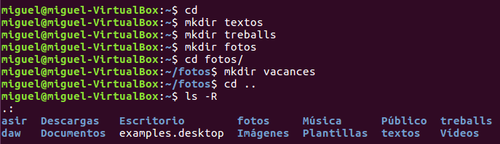

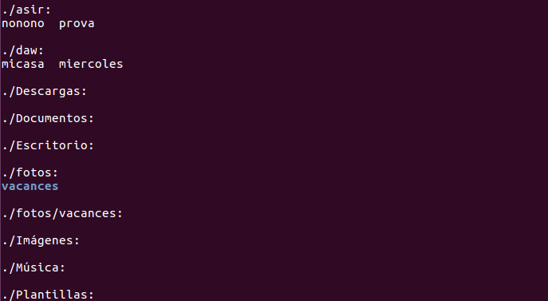
ok
2.- Crea un arxiu al directori textos anomenat cita.txt amb el contingut següent: "Si ensopegues 2 vegades amb la mateixa pedra, treu-la d'aquí!"
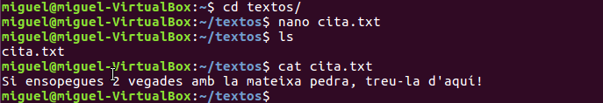
ok

3.- Mou el fitxer cita.txt al directori vacances.

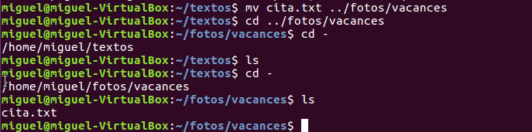
ok

4.- Accedeix directament al directori media que penja del directori arrel.


ok

5.- Aneu al vostre directori personal d'una forma ràpida.

ok

6.- Copia tots els fitxers amb extensió bin del directori /boot al teu directori personal

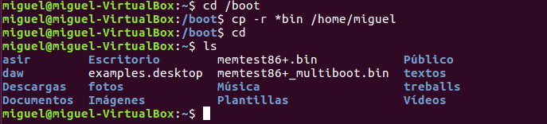
ok

7.- Llista tots els fitxers del directori /etc incloent els ocults mostrant la mida que ocupen i els permisos que tenen ordenats segons la seva mida.

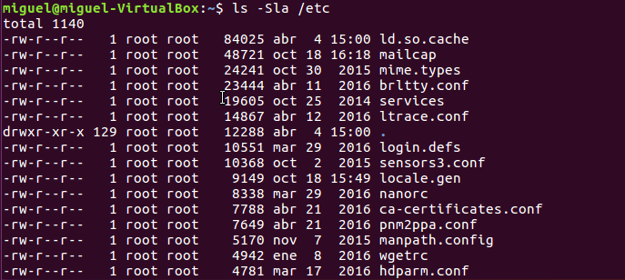
ok

8.- Copia el fitxer cita.txt del directori vacances al directori treballs.

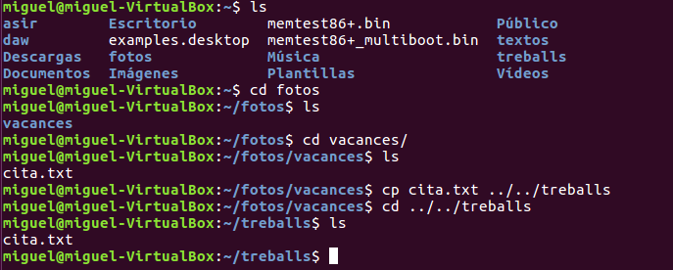
ok

9.- Copia el fitxer cita.txt del directori treballs una altra vegada a vacances però que no sobrescrigui el que ja hi havia.

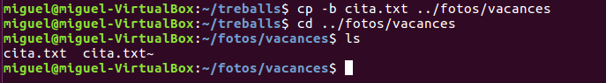
ok

10.- Oculta el fitxer cita.txt del directori treballs.

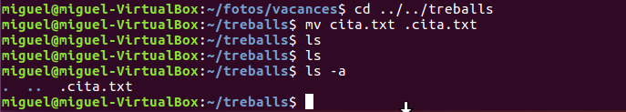
ok

11.- Elimina el fitxer que acabes d'amagar.

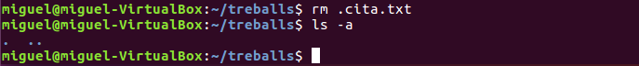
ok

12.- Neteja la pantalla.

ok

13.- Obtingues ajuda del comando mount.

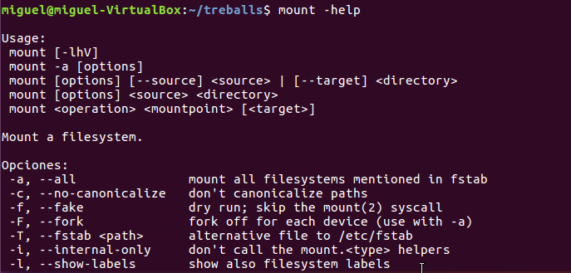
ok

14.- Mostra el contingut del fitxer cita.txt del directori vacances per pantalla sense anar a l'editor.

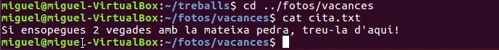
ok

15.- Crea al directori fotos un fitxer que contingui un llistat de tots els fitxers i carpetes del directori /etc.

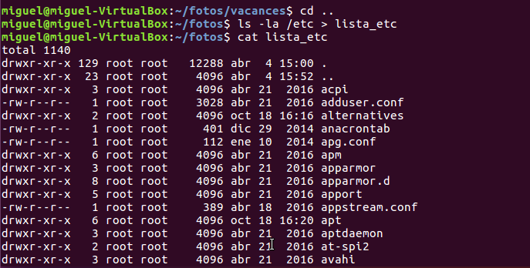
ok

16.- Busca al directori /etc tots els fitxers el nom dels quals comenci per mt

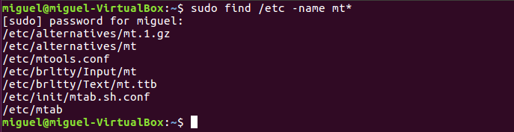
ok

17.- Busca al directori /etc tots els fitxers que ocupin més de 1 MB.

ok

18.- Buca al directori /lib els arxius el nom dels quals comenci per a i ocupin més de 200 kB.

ok

19.- Busca al directori / els arxius que el seu nom comencé per vocal y tinguen en total 5 caracters.

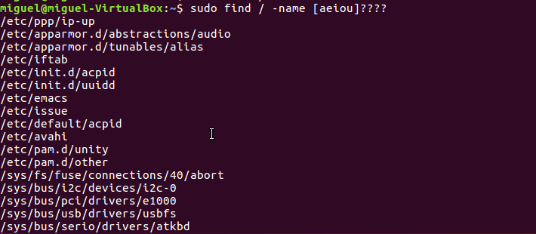
ok

20.- Crea una ordre anomenada e que en teclejar-la mostri tots els fitxers i directoris del directori /etc.

ok
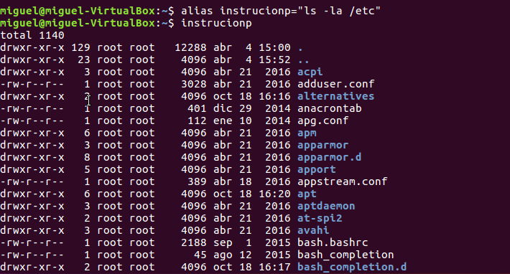

Ok
Nota: 10

